**Практическая 3. Проектирование объектной модели.**

Цель: Уяснить принципы разработки диаграмм взаимодействия использования.

Порядок выполнения: По полученной в первой работе диаграмме вариантов использования, был описан сценарий использования игры в кости с помощью диаграммы последовательности (смотри Рис.1).

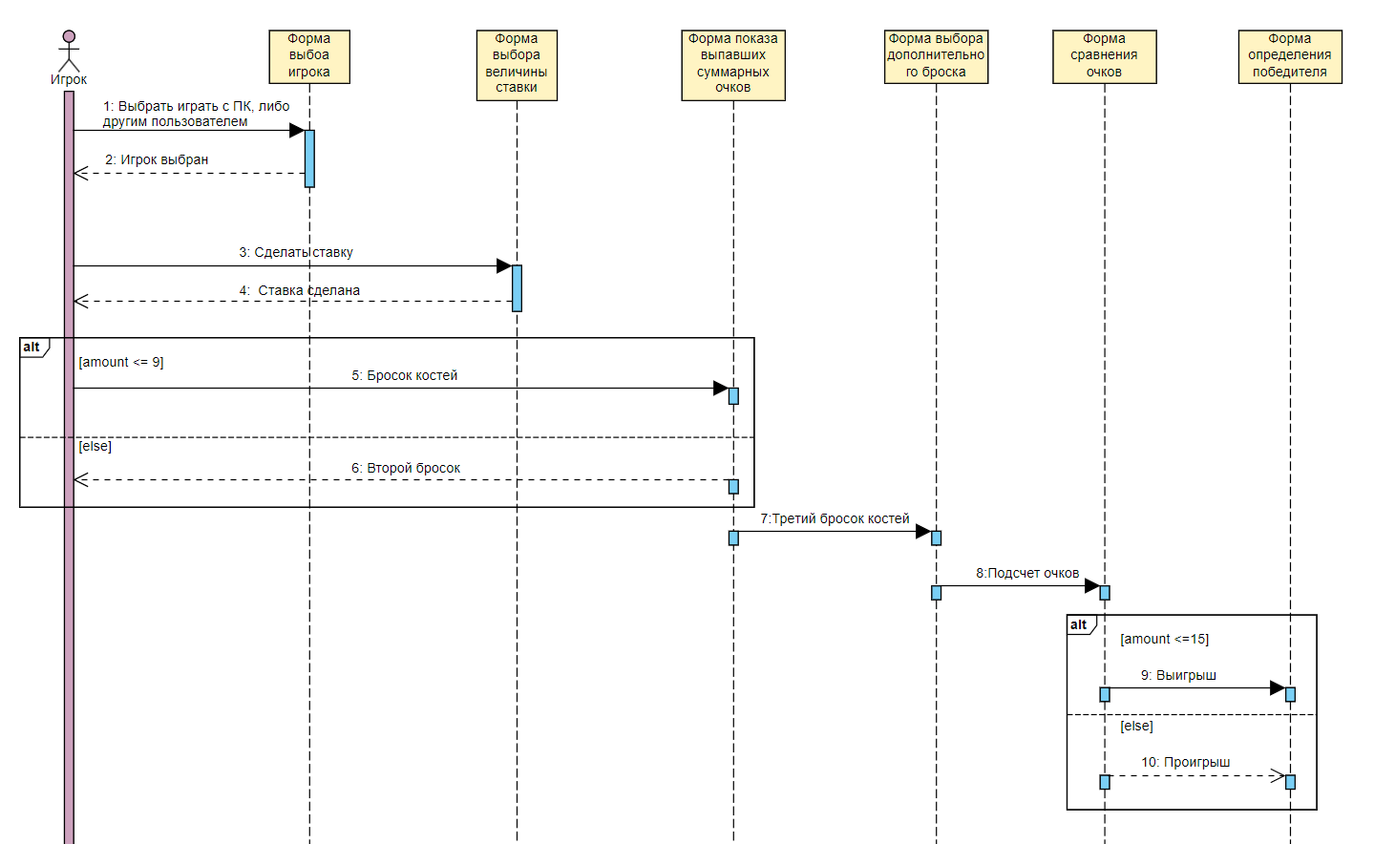  
*(Рис.1)*

Выводы: Научился с помощью диаграммы последовательностей использования отображать взаимодействие между вариантами использования, представляющими функции системы, и

действующими лицами, представляющими людей или систему, получающие или передающие информацию в данную систему. Диаграмму разрабатывал с помощью ресурса <https://online.visual-paradigm.com/diagrams/templates/sequence-diagram/> , что значительно облегчило процесс работы.

#include <iostream>

#include <string>

double mysqrt (double x2, double target)

{

double x = x2;

double oldx = 0;

do {

oldx = x;

x = (x + target / x) / 2;

}

while (oldx != x);

return x2;

}

int main()

{

double target = 2021;

double x = 1;

double oldx;

double res = mysqrt(x, target);

double target1 = 4044;

double x1 = 2;

double oldx1;

double res2 = mysqrt(x1, target1);

std::cout << "x = " << x << "\n";

std::cout << "x^2 = " << x*x << "\n";

}